** Kullanım Kılavuzu**

**USB Mikroskop**

**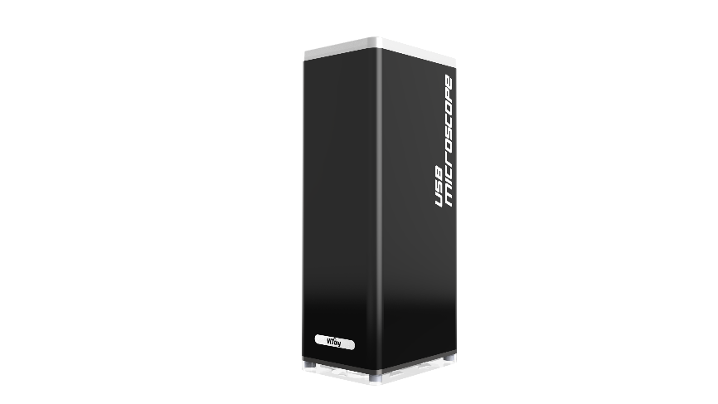**

**Version 1.0A**

İçindekiler

[1. Ürün tanıtımı 2](#_Toc389059393)

[1.1 Paket içeriği 2](#_Toc389059394)

[1.2 Kullanmaya başlarken 2](#_Toc389059395)

[1.3 Mikroskop butonları 4](#_Toc389059396)

[1.4 Mikroskop fokuslama 5](#_Toc389059397)

[2. Önsöz 8](#_Toc389059398)

[2.1 Bakım 8](#_Toc389059399)

[2.2 Ürün özellikleri 9](#_Toc389059400)

[2.3 Güvenlik talimatları 10](#_Toc389059401)

1. Ürün tanıtımı
2. Paket içeriği:

Ürün kutusu bir adet mikroskop ve 7 adet aksesuar içermektedir.

|  |  |  |  |
| --- | --- | --- | --- |
| Parça | Adet | Parça | Adet |
| USB Mikroskop | 1 | Yükleme CD’si | 1 |
| USB 2.0 Kablo | 1 | Kullanım kılavuzu | 1 |
| Stand S108 | 1 | Kalibratör | 1 |
| Stand kurulum kılavuzu | 1 | Beyaz ayarı kartı | 1 |

1. Kullanmaya başlarken
2. Mikroskobu standına yerleştirin

Mikroskobu standa sabitleyin . (Stand kurulum kılavuzuna bakınız)

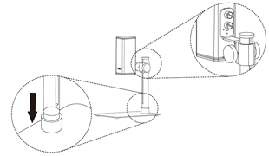

1. USB kablosunu kullanarak mikroskobu bilgisaya bağlayın .

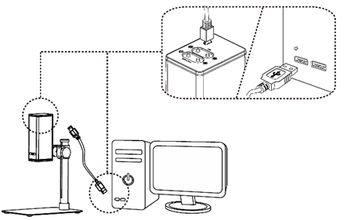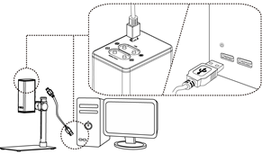

1. Software yükleme

CD’yi çalıştırın ve autorun komutunu kullanrak programı yükleyin(). Detaylı yükleme alternatifleri için , Cd içindeki install manuel dosyasını inceleyebilirsiniz. Eğer Cd bozulur ve ya kaybolursa <http://www.vitiny.com> sitesinden indirebilirsiniz.

1. Pc’ye bağlama

Pc masaüstünüzdeki program ikonuna çift tıklayın (). Program açılınca, “connect” ikonuna tıklayın.() Stand yüksekliğini değiştirerek ya da focus butonuyla ayarlayarak görüntüyü netleyin.

|  |  |  |
| --- | --- | --- |
|  |  | D:\PROJECT\USB_PROJECT_Soft\COM_USB\AP SRC\SRC_USB_v2.5\VT_USB_Multi_20131130\Bitmap\MainButton\connect.bmp |
|  |  |  |

1. Mikroskop üzerindeki butonlar

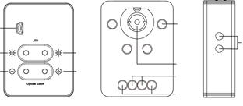

1. Optik zoom

Yaklaştırıp uzaklaştırma butonu. Yaklaştırma(), oranı yüksek olduğunda, lens obje mesafesi azalır. Uzaklaştırma (), oranı yüksek olduğunda, mesafe açılır. ().

1. LED Ayarı:

Yüksek büyültme daha yüksek aydınlatma gerektirir, bunun aksine , düşük büyültme ise daha düşük aydınlatma. “Auto exposure” özelliğini aktif hale getirmek önerilir.

() Işığı artırma. () ışığı azaltma. () LED aydınlatma. () Düşük çalışma mesafesi için aydınlatma. (LED x 4), () Orta seviye çalışma mesafesi için aydınlatma. (LED x 2), () Yüksek çalışma mesafesi için aydınlatma (LED x 2). LED ayarları otomatik olarak değişecektir.

1. USB girişi

USB girişi () mikroskoba elektrik sağlarken, bilgisayarda objeyi görüntülemeyi sağlar.

1. Stand boşluğu () mikroskobu yerleştirmek içindir..
2. Mikroskop odaklama

Odaklamanın iki yolu var. Birincisi, mikroskobun yüksekliği ile oynayarak ayarlayıp, programdaki zoom in/out ayarlarını değiştirerek netleyebilirsiniz. İkincisi ise, “image sensor position (programda)” ayarlayıp ondan sonra mikroskop yüksekliğini değiştirebilirsiniz.

1. Odak uzaklığını sabitleme

Ayarlama kolunu kullanarak () objeyle mikroskop arası mesafeyi ayarlayın. Programdaki mesafe ayarlama modunu ya da mikroskop üzerindeki butonları kullanabilirsiniz.

1. Sensor pozisyonunu sabitleme

İstenen uzaklığı ya da görme alanını programdaki menüden seçin.



Sensör poziyonuna sabitlendikten sonra, kol ile () oynayarak istediğiniz netliğe ulaşabilirsiniz.

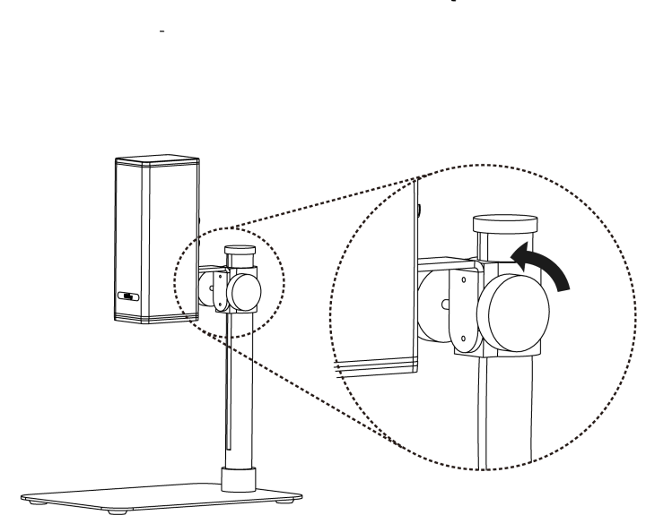

Büyütme çizelgesi referans olarak verilmiştir. İmajın görüntülendiği ekrana göre değişiklik gösterebilir.

Odaklama mesafesi 9mm~150mm(0.354~5.905 inch).

|  |  |  |  |  |  |  |  |  |  |  |
| --- | --- | --- | --- | --- | --- | --- | --- | --- | --- | --- |
| 4:3 ratio on 21.5” monitor (Reference data) | | | | | | | | | | |
| Focus section | 1 | | 2 | 3 | 4 | 5 | 6 | 7 | 8 | 9 |
| Sensor position | 1926 | | 1910 | 1887 | 1818 | 1770 | 1710 | 1670 | 1615 | 1535 |
| Distance(mm) | 140 | | 118 | 96 | 72.5 | 50.0 | 40.5 | 36.3 | 31.4 | 27.3 |
| FOV(mm) | 30.0 | | 25.0 | 20.0 | 15.0 | 10.0 | 8.00 | 7.00 | 6.00 | 5.00 |
| Magnification (X) | 11 | | 13 | 17 | 22 | 34 | 42 | 48 | 56 | 68 |
|  | | | | | | | | | | |
| Focus section | | 10 | 11 | 12 | 13 | 14 | 15 | 16 | 17 | 18 |
| Sensor position | | 1485 | 1420 | 1335 | 1225 | 1170 | 1105 | 1030 | 940 | 830 |
| Distance(mm) | | 24.7 | 22.4 | 20.2 | 18.0 | 17.1 | 16.2 | 15.3 | 14.3 | 13.3 |
| FOV(mm) | | 4.50 | 4.00 | 3.50 | 3.00 | 2.80 | 2.60 | 2.40 | 2.20 | 2.00 |
| Magnification (X) | | 75 | 85 | 97 | 113 | 122 | 131 | 142 | 155 | 170 |
|  | | | | | | | | | | |
| Focus section | | 19 | 20 | 21 | 22 | 23 | 24 | 25 | 26 |  |
| Sensor position | | 770 | 700 | 625 | 545 | 445 | 330 | 200 | 50 |  |
| Distance(mm) | | 12.9 | 12.5 | 12.1 | 11.6 | 11.1 | 10.6 | 10.1 | 9.6 |  |
| FOV(mm) | | 1.90 | 1.80 | 1.70 | 1.60 | 1.50 | 1.40 | 1.30 | 1.20 |  |
| Magnification (X) | | 179 | 189 | 200 | 213 | 227 | 244 | 262 | 284 |  |

1. Uyarılar

Lütfen cihazı çalıştırmadan önce okuyunuz.

* 1. Bakım

Cihazı saklarken aşağıdaki koşullara riayet ediniz.

1. Kuru tutunuz: cihazı nemli ortamlardan uzak tutunuz.. Kuru ortam cihazın ömrünü uzatır.
2. Ani ısı değişikliklerinden sakınınız: Lütfen cihazı koruyucu bir çanta içinde ani ısı değişikliklerinden saklayınız.
3. Cihazı düşürmeyin:Düşme sonucu oluşan darbe ve sarsıntı sonucu cihazda sorun çıkabilir.
4. Lensi uzun süre boyunca güçlü ışık kaynağına ya da güneşe tutmayın: Güçlü ışınlar hassas elemanlara zarar verebilir ve imajlar üzerinde beyaz lekeler oluşabilir.
5. Cihazı dikkatle kullanınız: USB kablosunu sökmeyiniz, lenslere kuvvet uygulamayınız, zarar görmelerine sebep olabilirsiniz.
6. Cihaz uzun süre kullanılmayacaksa güç kaynağını kapatınız ve prizle bağlantısını kesiniz. Cihazı iyi havalandırmalı, kuru bir ortamda muhafaza ediniz. O da sıcaklığının -5ºC-50ºC arasında olmasına dikkat ediniz.
7. Kutu içinde taşımaya dikkat ediniz.
   1. Ürün özellikleri

|  |  |
| --- | --- |
| CMOS Sensor | 5 milyon piksel |
| Lens | Yüksek hassasiyetli lens |
| Büyültme | 10x~280x 21,5’ monitörde |
| Işık kaynağı | White LED × 8pcs |
| USB Girişi | USB 2.0, 3.0 Uyumlu, PC connection |
| Odaklama | Microskop butonları/ Pc odaklama kontrolü |
| Enerji tüketimi | 1.125A(Max) |
| Ebatlar | 48(L)×64(W)×148(T) mm |
| Ağırlık | Yaklaşık 306 grams |
| Çalışma alanı koşulları | -5℃ ~ 50℃ Derece; Nem oranı %85’in altında |
| Değişiklik için , <http://www.vitiny.com> | |

* 1. Güvenlik talimatları
* Elektronik bir ürün olduğundan, elektronik ürünlerin yasak olduğu bölgelerde kullanmayınız.
* Su geçirmez olmadığından, elektrik çarpmasını önlemek amacıylasu ile temas edebileceği ortamlardan uzak tutunuz.
* Ürünü kimyasallardan, patlayıcı ve yanıcı maddelerden uzak tutunuz. Benzin istasyonlarının yakınında kapatınız..
* Aletin içine yabancı madde ya da su kaçması, aletin düşmesi ve ya zarar görmesi halinde derhal kapatınız, güç kaynağıyla bağlantısını kesiniz. Aksi taktirde yangına veya elektrik çarpmasına sebep olabilirsiniz.
* Işık kaynağına direk olarak bakmayınız. Gözlerinizin zarar görmesine sebep olabilirsiniz.
* Bağlantı için sadece kutu içindeki kabloları kullanınız. Fabrika onayı olmayan bağlantı elemanlarını kullanmayınız.
* Kullanılmadığı zamanlarda mikroskobu güç kaynağından ayırınız.
* Makineyi inceleme için sökmeyiniz. Herhangi bir problem oluştuğunda kapatıp, [mltc@vitiny.com](mailto:mltc@vitiny.com) adresinden bizimle kontağa geçebilirsiniz.

**ViTiny Garanti Belgesi**

|  |  |
| --- | --- |
| Cihaz adı |  |
| Model no |  |
| S/L nos. |  |
| Satın alma tarihi | **DD/MM/YYYY** |
| Tedarikçi |  |
| Tel no: |  |
| Adres |  |
| Email |  |
| Kaşe ve imza | |

Alım tarihinden itibaren 1 yıllık garantinin geçerli olması için, garanti formunu tedarikçinize doldurtturunuz..

**Garanti Kapsamı**: Üretim hatası sebebiyle oluşan arızalar garanti kapsamındadır.

**Garanti Kapsamı Dışındakiler:**

* 1. Cihaz dış parçaları, cihazın kasası, led kapağı vs.(ücretli yedek parçaları, cihaz üretimi sona erdikten bir sene sonrasına kadar temin edilebilir.).
  2. Lensler ve sensörler gibi sarf malzemeleri.
  3. Güç kaynağı, USB kablo, kalibratör, stand gibi ürün aksesuarları.

Aşağıdaki durumlarda servis ücrete tabiidir.

1. Yanlış kullanım, yanlış kurulum, cihazı tamir amaçlı açma.
2. Çevresel faktörler nedceniyle oluşan hasarlar ve arızalar..
3. Cihaz seri numarası eksikse, doldurulmamış ya da tespit edilememiş garanti belgesi söz konusu ise,

Garanti süresi dolduktan sonra talep edilecek ücretler aşağıdaki gibidir.:

* 1. Servis ücreti (cihazın kargo bedeli dahil.)
  2. Tamir ücreti.
  3. Değişen parçaların ücreti.

**ViTiny Service Center Tel: 07-657-9551 Fax: 07-657-9561**

Address: 10 F., No.1, Section 1, Syuecheng Road, Dashu District, Kaohsiung City 840, Taiwan (R.O.C.)

Website: [**http://www.vitiny.com**](http://www.vitiny.com/)



<HTTP://WWW.VITINY.COM>

**© MicroLinks Technology Corp. All rights reserved.**